银河幼儿园观察记录

观察对象：同同
观察时间：9月23日—9月26日
观察地点：大五班教室益智区
观察目标：目标幼儿多米诺骨牌使用情况
观察内容：
1、 游戏材料的使用情况；
2、 游戏的方式；
3、 同伴交往情况；
4、 解决问题的能力；
5、游戏的坚持性与专注性。
通过观察、了解孩子个体发展的轨迹，并给予适当的帮助与引导。
观察背景：在前三周的区域游戏以及孩子们对于各自区域游戏后的经验分享交流中，已经初步得知班级教室各项游戏材料的操作方法。在这一阶段中，发现同同小朋友对于益智区颇为感兴趣。本次观察针对同同小朋友，进行为期四天的观察，并将对其游戏时的情绪情感状态倾向、动作发展、社会交往、语言表达等方面进行深入了解，以便于后续跟进。
观察描述：
（一）准备：
1、场地、站位：教室益智区与阅读器走廊中间，面向100%幼儿，站在同同游戏区域的对角
2、材料：相机、观察记录量表、水笔
观察信息：
9  月  23  日 | 游戏过程：  同同、宇涵、马星星三人一同玩起了多米诺骨牌。同同将一小堆积木块紧靠在一起竖立着，对我说：“这是排排站的解放军叔叔。”马星星用手指着他的四块蓝色小积木。 “我这里的是坦克，我们要一起做个坦克军团。”宇涵说：“老师你看我的，我这个是很多的炮弹。”“哇，你们这里有好多武器呀。这是要做什么呀？”我问道。“坏人来啦，坏人拿着枪来了。我们要一起把他给消灭掉”马星星说道。  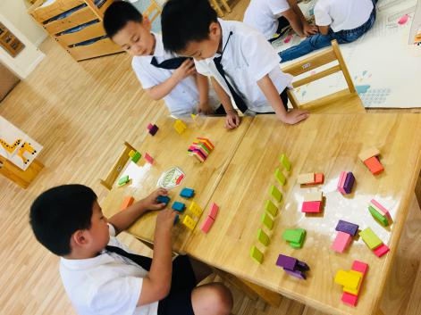
9  月  24  日 | 游戏过程：  同同今天又选择了多米诺骨牌的游戏区域，小博、许悠悠也加入到了他的游戏中。  今天和昨天一样，同同和另外两个小朋友又玩起了坦克军团的游戏。他们将一个小积木块横着放好，另一个小积木块放在它的上面，当做是坦克炮弹。又拿出了一些积木块，竖着摆放好，当做士兵。还设定了坏蛋这类角色，摆放在最中间。  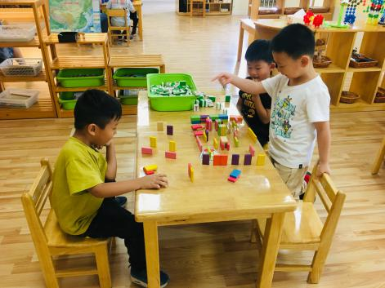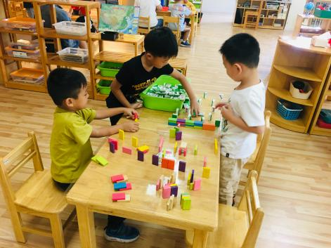
9  月  25  日 | 游戏过程：  同同已经连续三天来多米诺骨牌的游戏区域玩了，马星星、肉肉也加入到了他的游戏中。同同在搭建房屋，马星星在搭建城墙，肉肉在用麻将搭建城堡。只见同同拿起一块块彩色的多米诺骨牌，在桌子上摆了起来。五彩的多米诺骨牌一块块横放好，慢慢叠高，就变成了一座大大的房子。  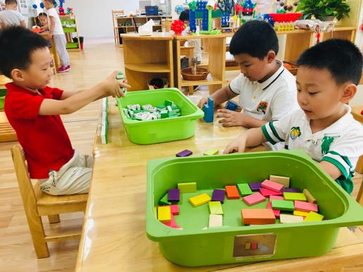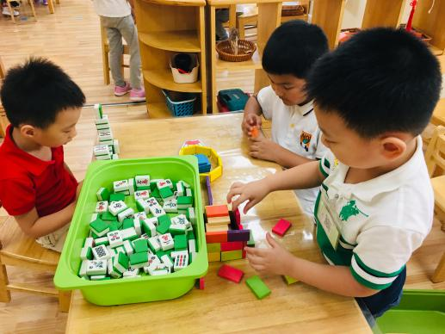
9  月  26  日 | 游戏过程：  同同拿起一块块彩色的多米诺骨牌，在桌子上摆了起来。五彩的多米诺骨牌像士兵一样，整整齐齐地排成一列。同同用小手指，轻轻一推，一整列的多米诺骨牌就哗啦倒下了。玩了一会后，同同又开始尝试新的玩法。同同将骨牌用类似的方法，竖着摆放起来，每两块骨牌间只留下较小的间距，把骨牌围城了一个大圆圈。许悠悠轻轻一碰，骨牌就以一个个接连着倒在桌面上了，变成了扁扁的圆形图案。  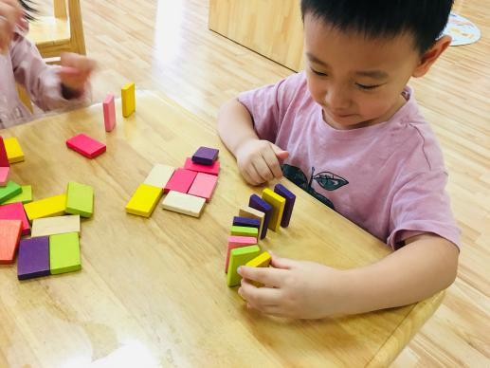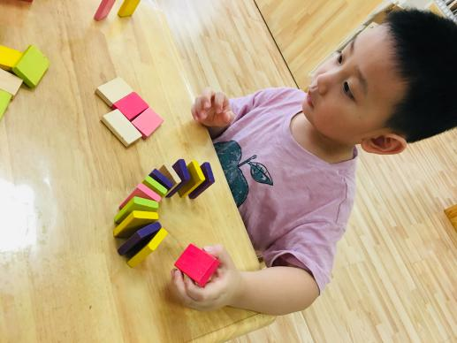
分析：
1、理论支撑：
《指南》中指出：幼儿的科学学习是在探究具体事物和解决实际问题中，尝试发现事物间的异同和联系的过程。
2、观察要点：
在四天的观察中发现，同同对于益智区的游戏材料持有浓厚的游戏兴趣，并且能够专注于一项具体游戏材料的游戏使用与探索。
在这四天的游戏过程中、从游戏开始到游戏结束，同同都是以积极主动、认真专注的态度进行着游戏。 且在游戏中，有时是以合作的形式进行，能和同伴一起分工合作，遇到问题一起解决。社会性交往发展良好，能够和同伴友好和谐地相处。
在多米诺骨牌游戏中，能够通过自己的直接感知、亲身体验、实际操作，不断探索出新的游戏玩法。同同能够巧妙地使用多米诺骨牌，运用平铺、堆砌等多种方式，将骨牌拼搭成不同的形状；在尝试竖直排列、圆圈排列的方式中，去观察、去思考，怎样可以使倒落的多米诺骨牌数量增多。并且能及时地将自己的作品与同伴进行交流，或是通过语言描述、或是通过记录表绘画表征，来分享自己在探索中因有所发现而感到的兴奋和满足。
在游戏后分享交流时，我也请他站到前面来和大家一起分享他的游戏过程。小朋友们在他的介绍中觉得小骨牌很有趣，也想去验证他的玩法、发现。这也使得之后玩多米诺骨牌的小朋友愈加增多。
跟进措施：
1、对小朋友提出了新的问题，鼓励大家去尝试探究：除了把小骨牌排成一竖列、圆圈摆放，还可以怎么摆放，以怎样的方式可以使得多米诺骨牌，轻轻一推全部倒下。
2、除将自己的游戏内容和日期记录在卡片上外，鼓励小朋友们将自己的游戏困难也记录在上。可以在分享交流时以携带记录卡片的形式，和大家探讨自己所遇到的问题，一起思考解决措施。
3、拍摄班级不同小朋友对于多米诺骨牌这一游戏材料的不同游戏玩法，将视频和照片投影到多媒体上，请全体幼儿观看评述，支持、鼓励每一个幼儿去尝试、去探索该材料的玩法，获得更多的经验提升。

